Læringsmål:
Delmål:
Mine styrkesider:
Fagområder, hvor jeg er blevet bedre:
Andre områder, hvor jeg har forbedret mig:
Jeg vil gerne blive bedre til:
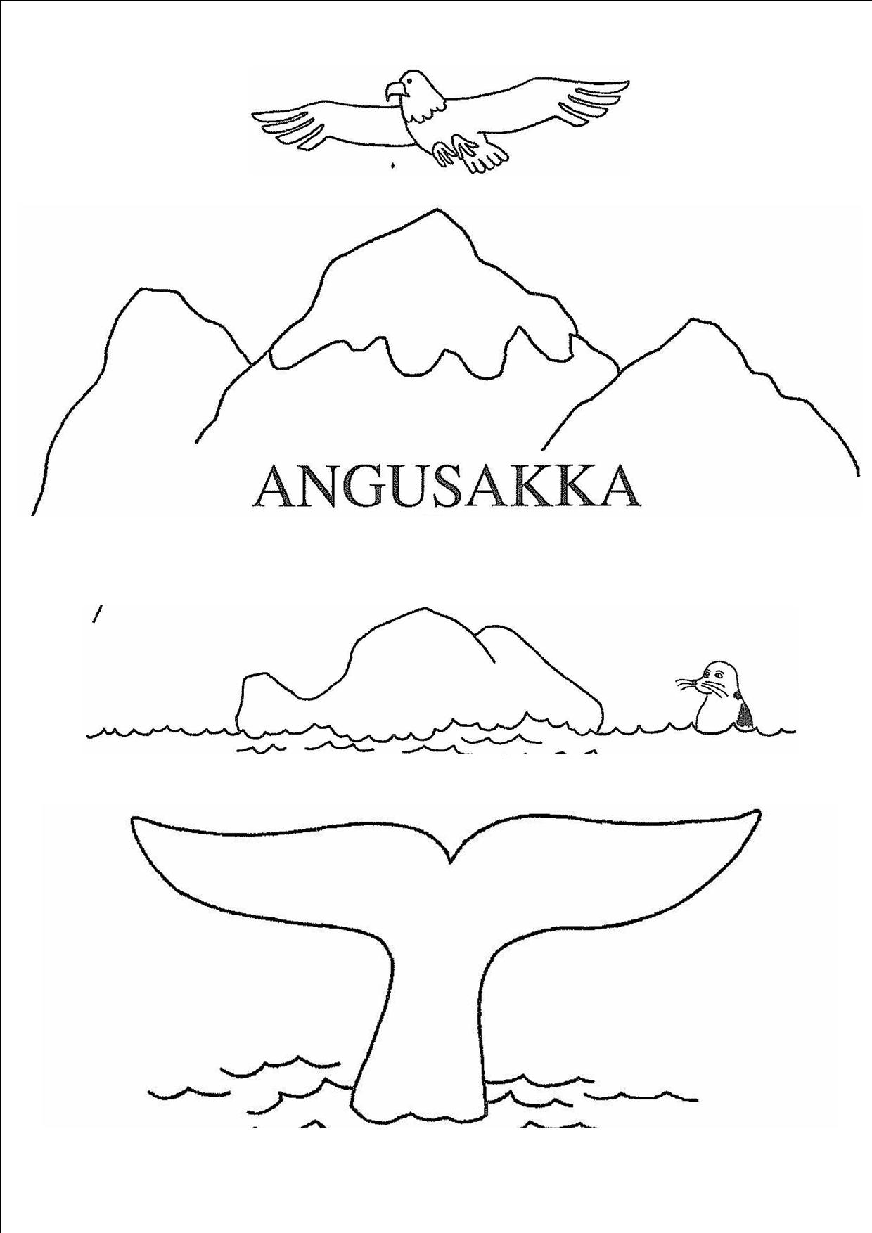
Elevens selvvurdering
Navn:
Periode:
Fag/emne:

